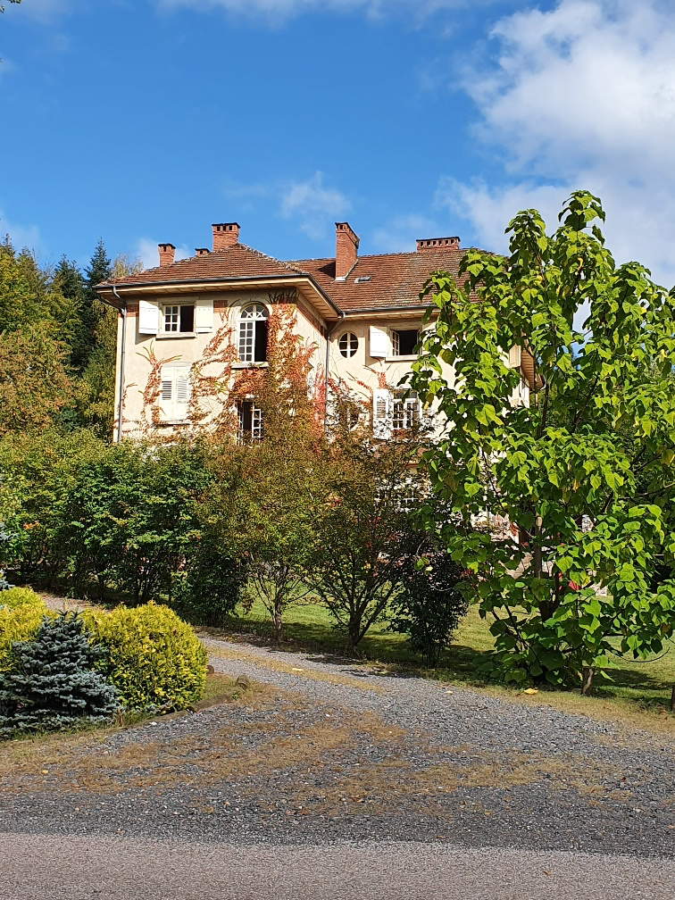
Osez Jeûner - Séjour de Jeûne et de Détox selon les principes de la Naturopathie vitaliste

À Angomont, Pays des Lacs

DOSSIER D’INSCRIPTION

Ce séjour s’adresse aux personnes qui souhaitent détoxiner pour :
- Eliminer les toxines qui sont en excès dans le corps,
- Favoriser un temps de repos, de détente et de relaxation,
- Etre accompagné(s) dans la prise de bonnes habitudes alimentaires,
- Renforcer leur système immunitaire,
- Rééquilibrer leur poids,
- Améliorer leur vitalité et leur santé.
Pendant toute la durée du séjour un programme d’activités est proposé :
- Réveil énergétique et exercices de respiration,
- Randonnée guidée entre 2h et 4h selon la météo et les possibilités de chacun,
- Cours de biokinésie (renforcement musculaire, étirements et relaxation),
- Films, massages, conférences, et des surprises.
Prix du séjour :
- 340 € TTC sur la base d’une chambre double pour le week-end Détox JUS

Possibilité de massage / Tarif en supplément :
- Massage Bien-Etre global : 60 euros – 60 min,
- Massage Amma assis sur chaise : 20 euros – 20 min,
- Drainage lymphatique : 60 euros – 60 min

Séjour organisé et supervisé par Catherine Gasser, Naturopathe vitaliste.

Accompagnateurs : Véronique Geng, Stephanie Chauvin, Carine Weissbissinger, Anne-Claire Lauvergnier, Ludovic Gasser, Tous Naturopathe Vitaliste.

Osez Jeûner - Séjour de Jeûne et de Détox selon les principes de la Naturopathie vitaliste

À Angomont, Pays des Lacs

FORMULAIRE D’INSCRIPTION

Oui, je souhaite m’inscrire au séjour « Ôsez Jeûner »

DU…………………………………………AU ………………………………
PRENOM : …………………… NOM : …………...……..
ADRESSE : ……………………………………………………………………
CP : ……………………. VILLE : ……………………………………………..
TEL : ……………………………………………
MAIL : …………………………………………………………………………………

Règlement :

Prix du séjour :
340 € TTC pour le week-end Détox JUS

Important :
Afin de réserver votre place, nous vous prions de bien vouloir nous faire parvenir un chèque d’acompte de 150 euros à l’ordre de Equilibre & Vitalité accompagné de ce formulaire. Votre réservation sera garantie à la réception de votre dossier d’inscription et de votre chèque d’acompte. L’ensemble du formulaire d’inscription doit être envoyé à :
Véronique GENG, 2A rue du canal 67114 ESCHAU

Ce chèque ne sera pas remboursé en cas de désistement pour aucune raison, car les frais de réservation du chalet sont facturés.
Pour une réservation en chambre individuelle, merci de me contacter pour validé la disponibilité, supplément de 150€, rajouter à l’acompte soit un total de 300€.
Date et signature précédées de la mention « bon pour accord »

A ……………………………………. Le …………………………
Signature :

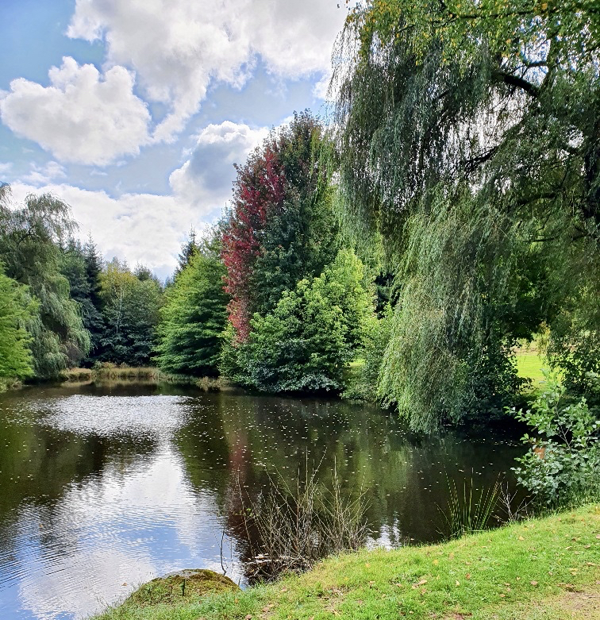
Osez Jeûner - Séjour de Jeûne et de Détox selon les principes de la Naturopathie vitaliste

À Angomont, Pays des Lacs

INFORMATIONS COMPLEMENTAIRES

Quel âge avez-vous ?

…………………………………………………………………………………………………..

Quelle profession exercez-vous?

…………………………………………………………………………………………………..

Votre objectif de séjour :
…………………………………………………………………………………………………
…………………………………………………………………………………………………
…………………………………………………………………………………………………
…………………………………………………………………………………………………
…………………………………………………………………………………………………

Avez-vous eu des maladies dans le passé que vous souhaitez signaler ?
…………………………………………………………………………………………………
…………………………………………………………………………………………………
…………………………………………………………………………………………………
…………………………………………………………………………………………………
…………………………………………………………………………………………………

Actuellement, souhaitez-vous signaler une maladie ?
…………………………………………………………………………………………………
…………………………………………………………………………………………………
…………………………………………………………………………………………………
…………………………………………………………………………………………………
…………………………………………………………………………………………………

Suivez-vous un traitement ? Si oui, lequel ?
…………………………………………………………………………………………………
………………………………………………………………………………………………… ………………………………………………………………………………………………….
Avez-vous déjà Jeûné ? Si oui, merci de préciser.
…………………………………………………………………………………………………
………………………………………………………………………………………………… ………………………………………………………………………………………………… …………………………………………………………………………………………………
Comment avez-vous découvert notre séjour de jeûne?
…………………………………………………………………………………………………
…………………………………………………………………………………………………
…………………………………………………………………………………………………
…………………………………………………………………………………………………
…………………………………………………………………………………………………

Personne à prévenir si besoin :
…………………………………………………………………………………………………
…………………………………………………………………………………………………
…………………………………………………………………………………………………
…………………………………………………………………………………………………
…………………………………………………………………………………………………

